Фликер - безопасность для ваших детей

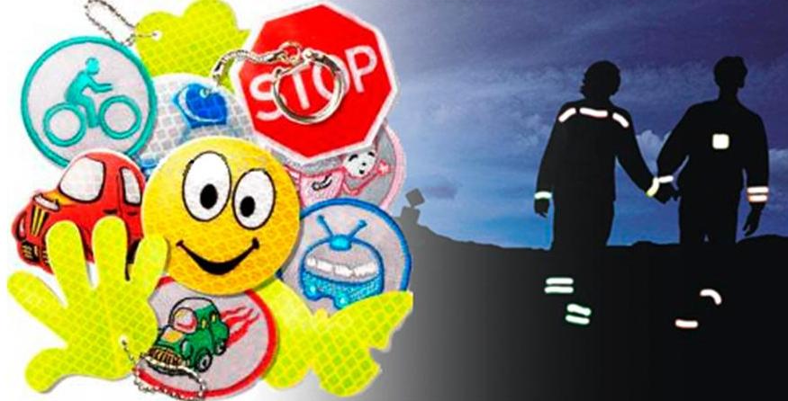

Что такое фликер? Это жизнь!
Анализируя причины ДТП, сотрудники Госавтоинспекции отмечают, что чаще всего наезды на пеших участников дорожного движения происходят по той причине, что водители не замечают их на дороге или замечают слишком поздно. По статистике около 45% всех ДТП в нашей стране совершаются в темное время суток, а по происшествиям с участием пешеходов в осенне-зимний период эта цифра доходит до 65%. Эту цифру можно уменьшить — считают сотрудники Госавтоинспекции. Сделать пешеходов более заметными на дороге помогают средства пассивной безопасности из световозвращающих материалов — фликеры.
Принцип действия световозвращающего элемента основан на том, что свет, попадая на ребристую поверхность из специального пластика, концентрируется и отражается в виде пучка света в том направлении, откуда падает. Когда фары автомобиля «выхватывают» светоотражатель, водитель издалека видит яркую световую точку. Фликер виден даже во время дождя и тумана, пешеход становится заметен водителю проезжающего автомобиля на расстоянии 400 метров. При скорости 90 км/ч фликер светится 8 секунд, а при скорости 60 км/ч — 24 секунды — за это время водитель может отреагировать на появление пешехода и избежать наезда. Доказано, что фликеры снижают риск наезда на 85%.
Было проведено много исследований эффективности фликеров, и они показали, что оптимальную световозвращаемость имеют фликеры белого или лимонного цветов. Другие оказались менее эффективны. К примеру, световозвращатель зеленого цвета был виден в ближнем свете фар легкового автомобиля всего с 80 метров, а этого недостаточно, чтобы водитель мог вовремя среагировать, ведь при скорости 90 км/ч такое расстояние он преодолеет всего за три секунды. Что касается формы фликера, то лучше выбирать самую простую: круг, полоску, квадрат или ромб. Площадь световозвращающего изделия должна составлять не менее 15 квадратных сантиметров. Нанесенные на фликер рисунки и надписи закрывают часть световозвращающего материала, снижая его эффективность. Поэтому лучше выбирать фликер без каких-либо изображений. А вообще, чтобы быть уверенными в том, что приобретаете действительно качественное и эффективное изделие, спросите у продавца сертификат — с сентября 2008 года введена обязательная сертификация световозвращающих элементов.
Как правильно носить фликеры? Если это фликер-подвеска или значок, то лучше, если их будет несколько. Оптимальный вариант — четыре: на правой и левой руке, спереди и сзади. Нарукавные повязки и браслеты нужно располагать так, чтобы они не были закрыты при движении
Говорят, что фликеры — это «изобретение» белорусской Госавтоинспекции. Однако светоотражательные элементы как средства пассивной безопасности используются уже более полувека, а в последнее время становятся обязательными во многих странах.
В Беларуси широкое распространение фликеры получили во время программы по повышению безопасности дорожного движения «Минус 100», объявленной в 2007 году. Были внесены соответствующие изменения в Правила дорожного движения, определена административная ответственность пешеходов и велосипедистов.
Но прототипы фликеров использовались еще в СССР. Многие помнят так называемые «катафоты» на велосипедах — принцип их действия и функции те же, что и у современных фликеров.
Использование фликеров обязательно не только в Беларуси. Во многих странах Европы ношение световозвращающих элементов в темное время является обязательным. Более того, в Европе принято надевать световозвращающие элементы даже на своих четвероногих любимцев — кошек и собак, тем самым оберегать их и сигнализировать водителям об их присутствии на дороге.

НАКАЗАНИЕ ЗА ОТСУТСТВИЕ СВЕТООТРАЖАЮЩЕГО ФЛИКЕРА
Согласно п.17.1 Правил дорожного движения пешеход обязан двигаться по тротуару, пешеходной или велосипедной дорожке, а при их отсутствии — по обочине. Лишь в случае отсутствия указанных элементов дороги или невозможности движения пешеходов по ним допускается движение пешехода по краю ее проезжей части навстречу движению транспортных средств.
При движении по краю проезжей части дороги в темное время суток пешеход должен обозначить себя световозвращающим элементом (элементами). Световозвращающие характеристики данных элементов устанавливаются техническими нормативными правовыми актами.
Таким образом, пешеход должен обозначить себя фликером только при движении в темное время суток по краю проезжей части.
За невыполнение этого правила установлена ответственность Кодексом Республики Беларусь об административных правонарушениях. Согласно ч. 1 ст. 18.23 Кодекса нарушение правил дорожного движения пешеходом влечет предупреждение или наложение штрафа в размере от одной до трех базовых величин.
За то же действие, совершенное в состоянии алкогольного опьянения или в состоянии, вызванном потреблением наркотических средств, психотропных веществ, их аналогов, токсических или других одурманивающих веществ, а также за отказ от прохождения в установленном порядке проверки (освидетельствования) на предмет определения состояния алкогольного опьянения либо состояния, вызванного потреблением наркотических средств, психотропных веществ, их аналогов, токсических или других одурманивающих веществ влекут за собой взыскание в виде штрафа в размере от трех до пяти базовых величин.
Если же отсутствие фликера у пешехода, когда его наличие являлось обязательным, повлекло создание аварийной обстановки, взыскание будет больше – штраф от трех до восьми базовых величин.
Если в связи с тем, что пешеход двигался без фликера, когда ПДД устанавливают обязанность обозначить себя фликером, повлекло причинение потерпевшему легкого телесного повреждения либо повреждение транспортного средства, груза, дорожного покрытия, дорожных и других сооружений или иного имущества, а также оставление ими места дорожно-транспортного происшествия, участниками которого они являются, размер штрафа — от пяти до двадцати базовых величин.
Согласно п.17.3 ПДД при пересечении проезжей части дороги вне подземного, надземного, наземного пешеходных переходов и перекрестка в темное время суток пешеходу рекомендуется обозначить себя световозвращающим элементом (элементами).

Подготовила заместитель директора по учебной работе Игнатчик Л.Т. по материалам сайта http://zametno.by ООО “Белпромэнергия”, ПДД РБ

